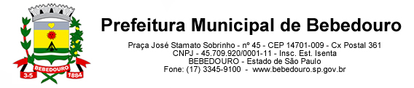
Bebedouro, Capital Nacional da Laranja, 24 de fevereiro de 2025
OEP/066/2025

Senhor Presidente:

Em resposta ao Requerimento nº 02/2025 de autoria do vereador Dr. Vagner Castro Souza, que nos fora enviado, encaminhamos as informações prestadas pelo Departamento de Recursos Humanos.

Atenciosamente.

Lucas Gibin Seren
Prefeito Municipal

À Sua Excelência o Senhor
Artur Ernesto Henrique
Presidente da Câmara Municipal de Bebedouro
Bebedouro-SP.

